Pilot Mal – Arduino IDE

Online IDE

* Online arduino IDE kan brukes til og programmer arduino i nettleser.
* Gå til arduino sin hjemmeside så til software og så ti online tools eller gå til denne linken https://www.arduino.cc/en/Main/Software
* Klikke på arduino web editor (finnes også som app i chrome nettleseren) eller Code online avhengig av hvilken side du er på.
* Logg inn men bruker eller lag en bruker.
* Last ned arduino pluggin (føll guiden) om den ikke alle rede er installert
* Klikk på arduino web editor
* Når du har gjord dette skall det se slik ut(som på bilde under):  
  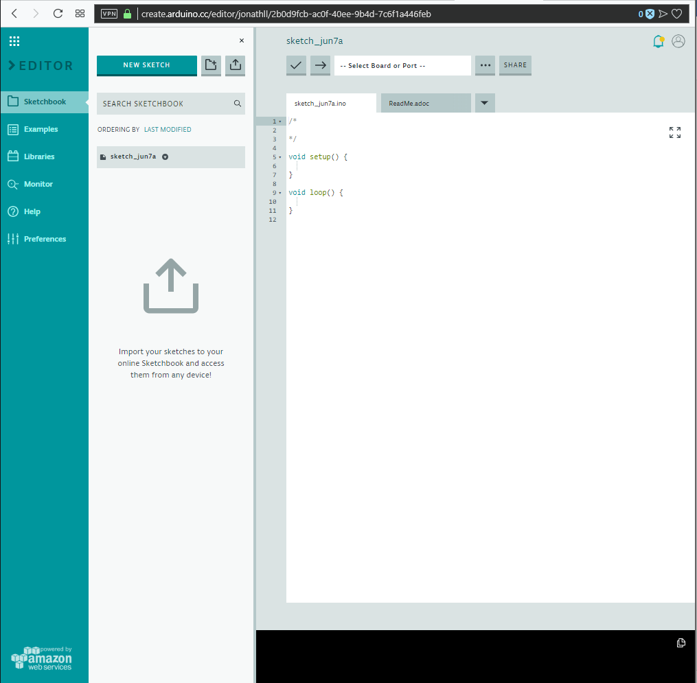
* Snå kna du koble til en arduino til pcen.
* Velge riktig COM port til ardinoen  
  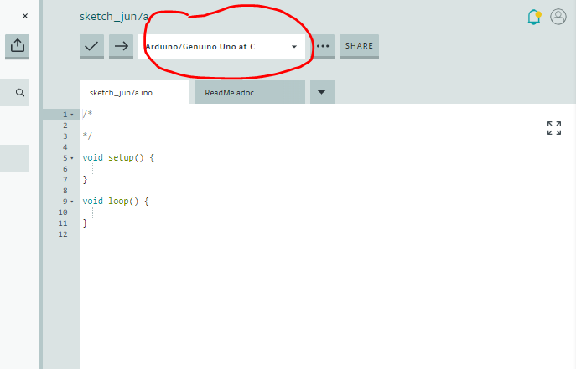
* Skriv din egen kode eller test med en av Eksemplene som er tilgjengelig (Blinky) under Exsamples